Gobierno realiza operación de manejo de deuda con el Tesoro Nacional por $1,34 billones

Fecha de Publicación: 11-MAR-2014 19:58
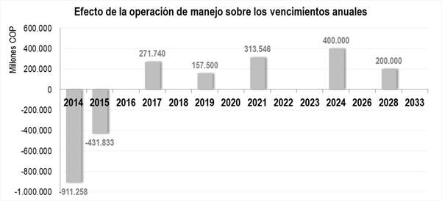
Esta operación consistió en el intercambio de Títulos de Tesorería (TES) denominados en pesos y UVR con vencimiento en el 2014 y 2015, por otros Títulos TES denominados en pesos y UVR con vencimiento entre el 2017 y 2028.
Bogotá, 11 de marzo de 2014 (COMH). El Gobierno Nacional realizó en el día de hoy una operación de manejo de deuda con el Tesoro Nacional. Esta consistió en el intercambio de Títulos de Tesorería (TES) denominados en pesos y Unidades de Valor Real (UVR) con vencimiento en el 2014 y 2015 en poder del Tesoro Nacional, por nuevos Títulos TES denominados en pesos y UVR con vencimiento entre el 2017 y 2028. Las condiciones de la operación se resumen a continuación:
Títulos TES Tasa Fija en Pesos y UVR Recibidos
Vencimiento | Denominación | Tasa  Cupón | Valor Nominal | Valor Nominal en Pesos
14-may-2014 | COP | 9,25% | 850.482.100.000 | 850.482.100.000
12-sep-2014 | COP | 13,50% | 60.775.400.000 | 60.775.400.000
25-feb-2015 | UVR | 7,00% | 164.770.000 | 34.441.955.485
28-oct-2015 | COP | 8,00% | 397.390.900.000 | 397.390.900.000
Monto Total |  |  |  | 1.343.090.355.485
Títulos TES Tasa Fija en Pesos y UVR Entregados al Tesoro Nacional
Vencimiento | Denominación | Tasa  Cupón | Valor Nominal | Valor Nominal en Pesos
17-may-17 | UVR | 4,25% | 1.300.000.000 | 271.739.650.000
11-sep-19 | COP | 7,00% | 157.500.000.000 | 157.500.000.000
10-mar-21 | UVR | 3,50% | 1.500.000.000 | 313.545.750.000
24-jul-24 | COP | 10,00% | 400.000.000.000 | 400.000.000.000
28-abr-28 | COP | 6,00% | 200.000.000.000 | 200.000.000.000
Monto Total |  |  |  | 1.342.785.400.000
El efecto de la mencionada operación en 2014 resulta en un menor pago por concepto de amortizaciones por un valor de $911 mil millones. Por lo anterior, las necesidades de nuevas emisiones de Títulos TES para la vigencia en curso pasarán de $30,3 billones a $29,4 billones.
Para el 2015, el efecto de la operación de manejo contempla menores amortizaciones de Títulos TES por un valor de $432 mil millones.
Las operaciones de manejo tienen por objetivo mejorar el perfil de la deuda de la Nación sin incrementar el endeudamiento neto ni afectar el cupo del mismo, en concordancia con el artículo 5° del Decreto 2681 de 1993.

